**09 Трансформация на Фируер .**

Трансформацията на Фуриер променя (трансформира) даден сигнал ,вълна,функция от времеви домейн към честотен (мери се в Herz или "за секунда") и обратно.

Времеви Домейн:

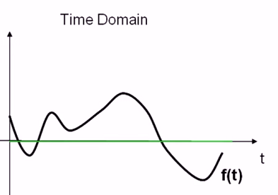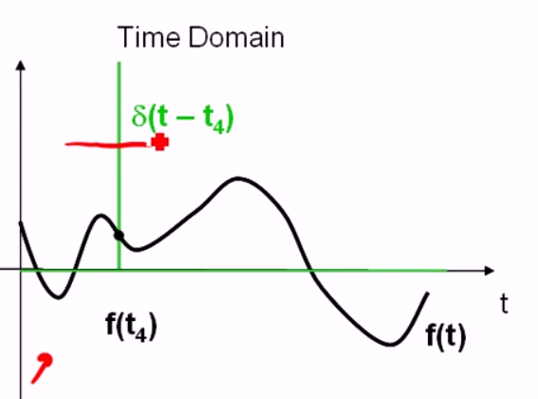

Времевият домейн може да бъде представен като сума от всички точки в определен момент от времето.

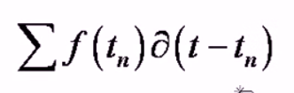

Това сумиране може да бъде представено и като, това става чрез **Конволюция???**

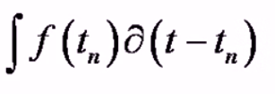

Това е един от начините да представим времевия домейн т.е като сума от числа в Обосовеб период от време.

**- Друг начин за представяне** , можем да сумираме функции, които покриват **цялото време**, не само определен период. Това са така наречените вълни (Sin и Cos)

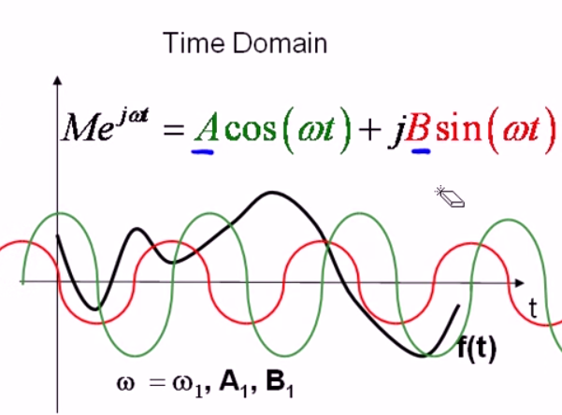

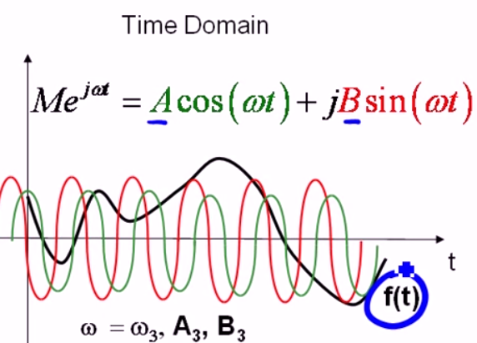

Ако сумираме всички възможни комбинации от вълни, които имат правилни амплитуди (А,В), можем да пресъздадем въпросната функция f(t). Могат да се нарекат **реални - cos** и **имагинарна - sin** част.

Естествено, ако поставим всички тези вълни една върху друга, няма да се вижда нищо , затова го представяме като функция на Omega (ώ)

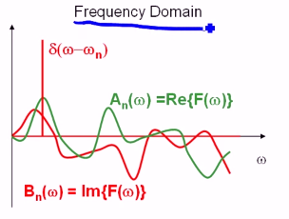

След като сумираме всичките тези сигнали ние получаваме точно това F(ώ) ,което всъщност е трансформацията на Фурие.

Това, което получаме е реална и имагинарна част за F(ώ), която дефинира всички честоти, които показват колко голяма трябва да е амплитудата на вълната за да достигнем f(t)

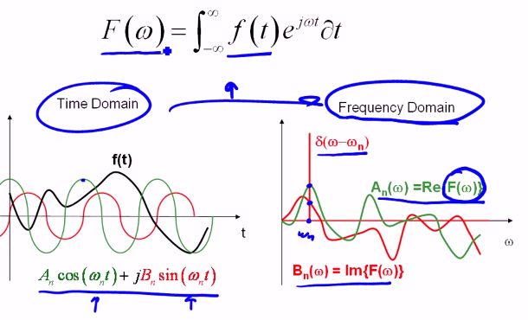



Как работи:

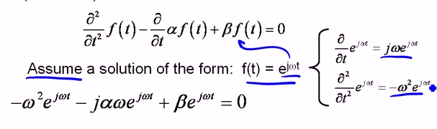

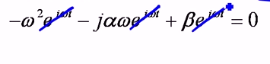

Ако мога да превърна f(t) в сума от синусуиди 

Чрез решаването на синусиид на една честота, всъщност се решава за всички честоти. Като знаем решението в честотния домейн, можем да намерим решението на всеки сигнал във времевия домейн.

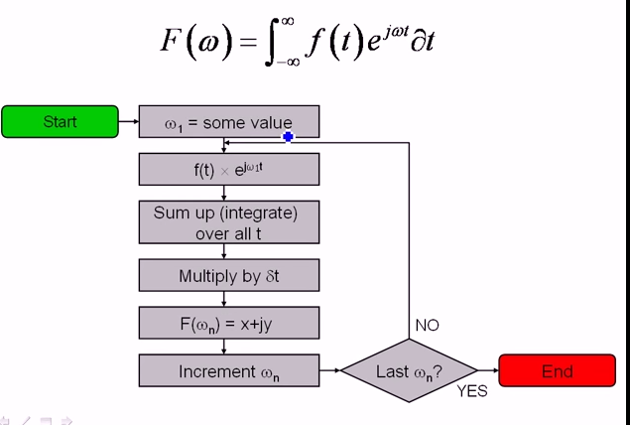

Чрез формула на Ойлер това може да се разложи:

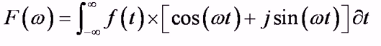

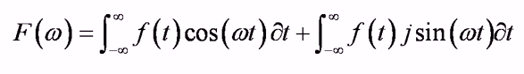

Първият интеграл е реалната част, защото не съдържа "J", което е го има във втория интервал и затова той е имагинарен.

Какво всъщност представлява това умножение на f(t) със Cos i Sin в интегралите:

Пример:

Черната крива е Функцията, Зелената Cos , Червената Sin

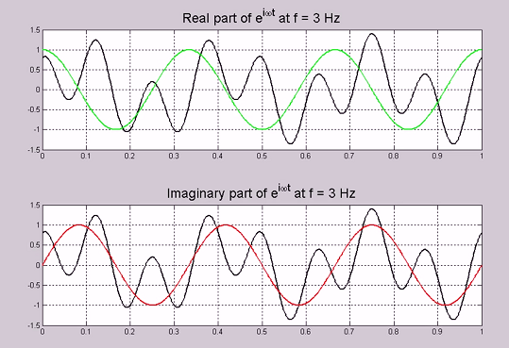

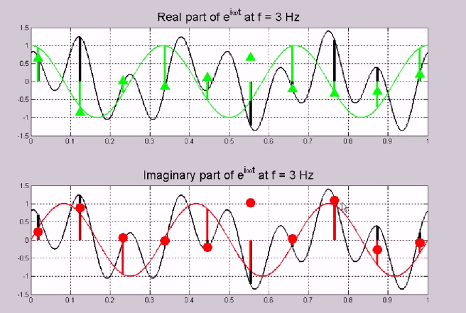

Умножавам стойността на f(t) (черната линия) в определените точки със косинусуидата и синусуидата и на базата на това умножение получавам резултата, (зелените триъгълници и червените точки). Това беше по **втората точка** схемата.

По **третата точка** трябва да сумирам тези получени резултати , (зелените триъгълници и червените точки) заради безкрайните интеграли.

На **четвъртата част** умножавам с δ**(t)**

След като направя това ще имам стойност за реалната и имагинарната част на **ώ1 ,**която бях избрал, след това сменям **ώ** , докато не достигна последното, като резултат получаваме

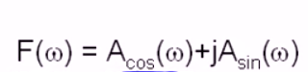

Относно третата точка симурането на резултатате:

След като се замести **ώ** с повече стойности се вижда, че почти винаги резултата е близък до нула и само в много малко случеи е положителен или отрицателен.